____________________________________________________________________
PRESS RELEASE
29.10.2018 ж.
Өткөн жумада Жалал-Абад облусунун үч айыл өкмөтүндө жакшыртылган кызматтардын ачылыш аземи болуп өттү
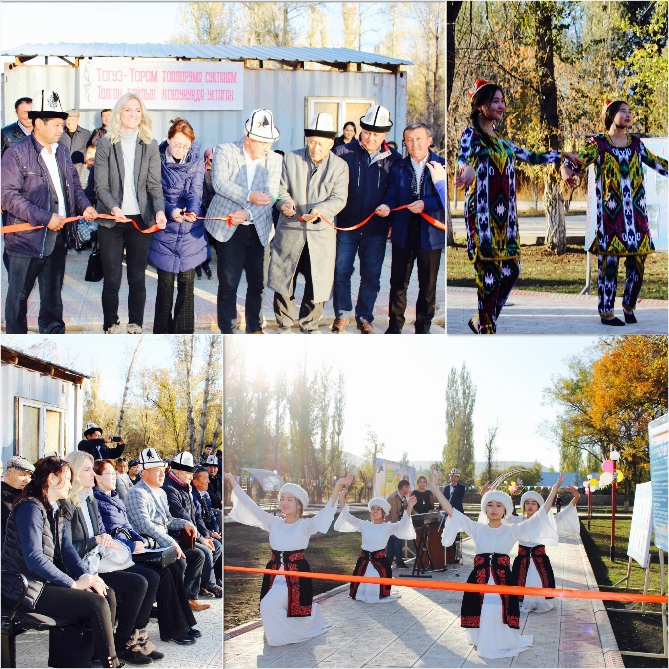
2018- жылдын 25-октябырында, Каргалык АА Казарман айылынын 11 900 ашык тургундары үчүн Ж. Кыдыров атындагы парктын расмий ачылыш аземи болуп өттү. Паркты калыбына келтирүү демилгеси, Швейцария Өкмөтү тарабынан Швейцариянын өнүктүрүү жана Кызматташтык боюнча Башкармалыгы аркылуу каржыланган ХЕЛЬВЕТАС жана Өнүктүрүү саясат институтунан турган уюмдардын консорциумунда ишке ашырылып жаткан “Жергиликтүү деңгээлде кызмат көрсөтүүлөрдү жакшыртуу” долбоору тарабынан колдоого алынган.
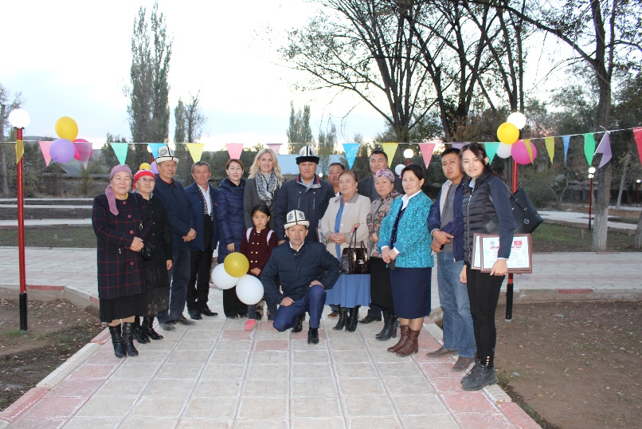
Салтанатуу ачылыш аземине “Жергиликтүү деңгээлде кызмат көрсөтүүлөрдү жакшыртуу” долбоорунун өкүлдөрү, Өнүктүрүү Саясат Институтунун өкүлдөрү, Тогуз-Торо райондук мамлекеттик администрациясынын башчысы, Тогуз-Торо райондук маданият бөлүмунүн башчысы, Каргалык айыл өкмөтүнүн башчысы, Каргалык айылдык кенешинин торагасы, Айылдык Кенештин депутаттары, коңшу айыл аймактарынын өкүлдөрү ошондой эле Каргалык айыл аймагынын жана райондун жашоочулары катышышты.
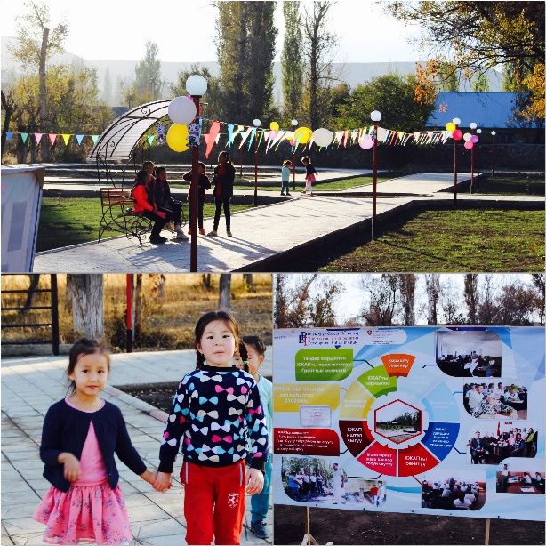
Белгиленген курулуш жана реконструкция иштери долбоордун талабына ылайык, бардык пландаштырылган иштер аткарылып, 1500 м² жерге брусчатка коюлуп, 17 даана отургучтар орнотулуп, 36 даана түнкү жарыктандыруу (светильник) коюлуп аягына чыгарылды. Аны менен бирге, балдар үчүн батут, бассейн орнотууга атайын аянтчалар курулду жана бактагы жерге жашыл газон себилип, сугаруу үчүн суу түтүктөрүнүн орнотулуусу аяктады. Ошону менен бирге жашоочуларга, жаштарга замандын талабына ылайык бекер WI-FI зона орнотулаары жана жанылыктарды, кулактандырууларды айыл өкмөтүнүн аймагында болуп жаткан саамалыктарды орнотулуучу электрондук маалымат таблосу (жүгүртмө сап) аркылуу берилип тураары пландаштырылууда.
«Парктын калыбына келтирилгени бизди өтө кубандырды. Азыр биз велосипед тэпкени жана досторубуз менен ойногону бул жерге көп келип калдык. Бирок, баарынан да биз жайды күтүп жатабыз. Кун жылыганда бул жерге бассейн орнотулат деп айтышты. Андай болсо, жай мезгили бардык балдар үчүн кызыктуу боло тургандай», – деп Казарман айылынын жаш тургуну белгилеп кетти.
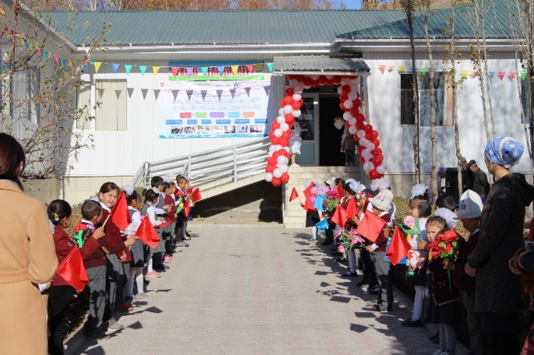
Жылдын 25-октябры, б. Тогуз-Торо районунун Көк-Ирим айыл аймагынын Бирдик айылында «Актан» атындагы мектепке чейинки билим берүү уюмунун көптөн күткөн ачылыш аземи болуп өттү. Азыркы учурда жаңы ачылган бала бакчада 50 бала тарбияланып жатат.
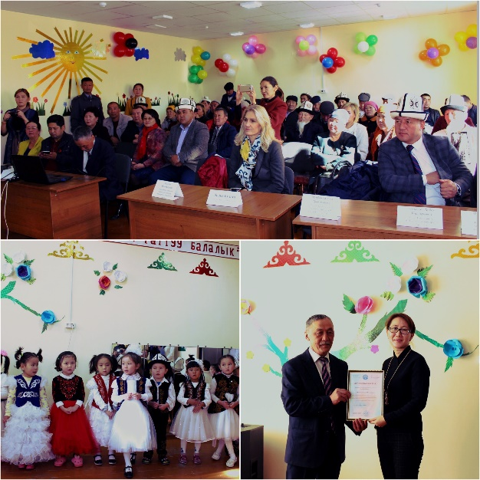
Кок Ирим айыл аймагы мектепке чейинки билим берүү багытындагы кызматтарды жакшыртуу аракеттер планын ийгиликтүү иштеп чыгып, Швейцария Өкмөтү тарабынан Швейцариянын өнүктүрүү жана Кызматташтык боюнча Башкармалыгы аркылуу каржыланган ХЕЛЬВЕТАС жана Өнүктүрүү саясат институтунан турган уюмдардын консорциумунда ишке ашырылып жаткан “Жергиликтүү деңгээлде кызмат көрсөтүүлөрдү жакшыртуу” долбоорунун алкагында уюштурулган конкурстун женүүчүсү болуп тандалган.
Мектепке чейинки билим берүү кызматтын жакшыртуунун жыйынтыгында Бирдик айылында 50 наристеге билим-тарбия алуу үчүн шарт түзүлүп, жергиликтүү тургундар үчүн 16 жумуш оруну пайда болду. Кабыл алуу процессинде алгачкы орундар кедей жана ден-соолугу чектелген жарандары бар үй-бүлөлөрдүн балдарына берилди. Андан тышкары, 50 тарбиялануучулардын ата-энелерине, жаш келиндер үчүн жумушка чыгууга шарттар жаралып, айылдын жашоочуларынын социалдык-экономикалык шарттарынын жогорулашына шарттар жаралды.
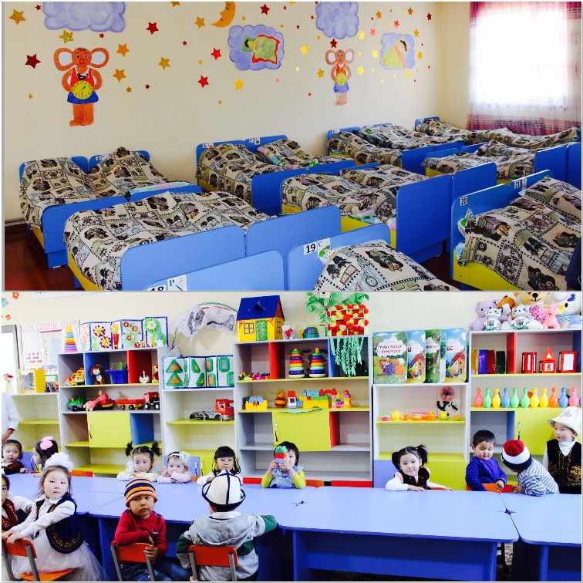
Бирдик айылынын тургуну Далбаева Айгул: «Биздин айылда биринчи жолу бала бакча ачылды. Мурда биздин балдар үйдө эле отурушчу, ошондуктан кимдир бирөө аларга кам көрүүгө дайыма үйдө болушу шарт болчу. Ал эми азыр кызым бала бакчага барганды жакшы көрөт. Аз эле убакыттын ичинде көптөгөн ырларды жаттап, бийлегенди жана аткарууну үйрөнгдү».
«Бул азем йылдын тургундары үчүн абдан маанилүү болуп саналат. Себеби буга чейин мектепке чейин билим берүү мекемеси жок болчу. Мына эми ушул бала бакчадан тарбия алган балдар келечекте аты чыккан элчилерден болуп Кыргызстандын атын дүйднөгө тааныткан жарандардан болсун деп тилейбиз. Баарыбыз эле билгендей, «Ааламга жол, айылдын башталат»- деп Көк-Ирим айыл өкмөтүнүн башчысы Эпеев Кадырбек баса белгилеп кетти.
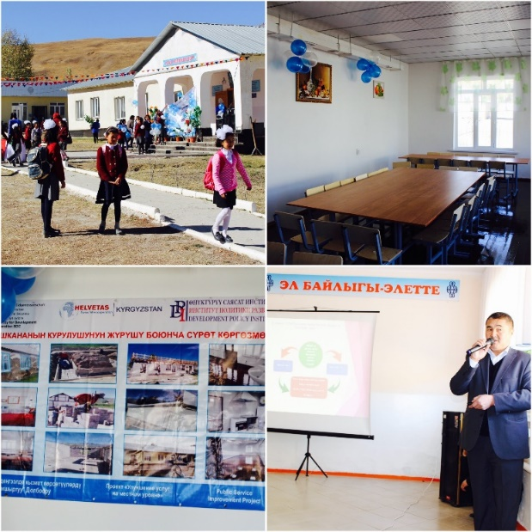
Тогуз-Торо айыл өкмөтүнө караштуу Кош-Булак айылындагы №12 Ыдырыс Кадыркулов атындагы жалпы билим берүү орто мектебинде окуучуларга ысык тамак берүү менен камсыз кылуучу өзүнчө ашкана ачылды.
50 орундуу ашкананын курулушу Швейцария Өкмөтү тарабынан Швейцариянын өнүктүрүү жана Кызматташтык боюнча Башкармалыгы аркылуу каржыланган ХЕЛЬВЕТАС жана Өнүктүрүү саясат институтунан турган уюмдардын консорциумунда ишке ашырылып жаткан “Жергиликтүү деңгээлде кызмат көрсөтүүлөрдү жакшыртуу” долбоорунун алкагында колдоого алынып, 2 879 621 сом грант катары каражат бөлүнүп берилген.
Курулуш иштери аяктагандан кийин, 50 орундуу ашканасына керектүү жабдуулар алынып, зарыл болгон жаңы ашкана жабдыктары, эмеректер менен камсыздалып, суу жана электр энергиясы камсыз кылынып, суу түтүктөрүн тазалоочу системасы орнотулду.
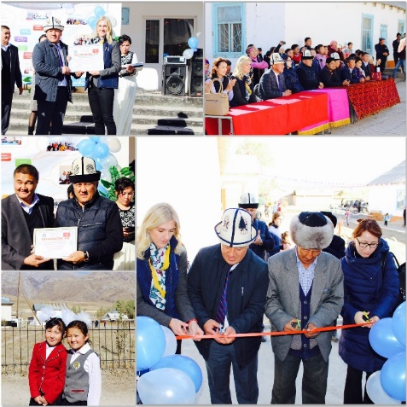
Жыйынтыгында Ыдырыс Кадыркулов атындагы орто мектебиндеги 1-4 класста окуган 40 окуучуларга дүйшөмбү-жума күндөрү эки маал ысык тамак берүү камсыздалууда. Ошондой эле, окуу учурунда жогорку класстардан 60 окуучуга жана 22 мугалимге тамак берүү кыйыр кызматы көрсөтүлүүдө. Окуучулар келген конокторго ашкана жана даамдуу тамактар жөнүндө тартынбастан айтып берип ыраазычылык билдиришти. Ата-энелер болсо, өз кезегинде, ашкана ачылгандан тартып балдары ачка калаары жөнүндө кабатыр болбой калганын жана балдардын мектепке күн сайын бактылуу баруусун баса белгилеп кетишти.

